Татьяна Анатольевна Цирина,
учитель химии и биологии
высшей квалификационной категории
МБОУ СОШ № 131 Заельцовского района г. Новосибирска

Классный час «Правила дорожного движения»
Здравствуйте, уважаемые коллеги! Статистика происшествий на дорогах, в которых пострадавшими являются не только взрослые, но и дети, заставляет задуматься. Можем ли мы, учителя, помочь нашим детям избежать подобных ситуаций? На мой взгляд, тема безопасности на дорогах, знание и умелое применение правил дорожного движения на практике (на улице) должна быть одной из приоритетных во внеклассной работе классного руководителя. Безусловно, передаваемый опыт ребенку от родителей неоспорим, однако большую часть времени дети находятся в школе, поэтому наш долг закреплять эти знания и способствовать безопасности наших обучающихся на дорогах.
Вашему вниманию предлагаю одну из своих разработок классного часа по ПДД, возможно, она будет полезной в вашей работе.

Цели:
1. Профилактика детского дорожно-транспортного травматизма.
2. Развитие творческих способностей детей.
Задачи:
– познакомить с историей возникновения дорожных правил;
– научить различать дорожные знаки;
– повторить правила уличного движения для пешеходов;
– развивать умения самостоятельно пользоваться полученными знаниями в повседневной жизни.
Дороги
История строительства дорог и информация об особенностях движения по ним уходит в далекое прошлое. «Требите пути и мостите мосты», – приказывал киевский князь Владимир Святославич (980-1015 гг.).
Становление Москвы – «третьего Рима» – сопровождалось формированием системы сухопутных путей русского государства. Молодую столицу с другими городами с середины XV в. связывает ямская гоньба. Складываются большие тракты – Тверской, Ярославский, транзитные дороги на Нижний Новгород и Казань, в Тулу, Можайская дорога...
В конце XVI в. зарубежные гости, прежде чем отправиться в дальний путь, знакомились с «Русским дорожником», содержащим описание дорог Московии. С созданием Ямского Приказа появился один из самых тяжелых налогов – «ямские деньги», и началась организация ямских слобод.
«Судебник» 1589 г. обязывал местных жителей следить за содержанием дорог, мостов, гатей. Он же впервые устанавливал ширину их проезжей части – полторы сажени. Именно в «Судебнике» впервые упоминается о путевых столбах. В частности, землевладельцам указывалось ставить вехи «до тех мест, чья земля имеет».
В середине XVII в. в селе Коломенское под Москвой построили летний царский дворец, а по дороге от Калужской заставы до усадьбы установили двухсаженные (3,91 метра) столбы с орлами на верхушке. Отсюда выражение – «коломенская верста», иными словами, верзила.
В конце XVIII в. вдоль трактов появились каменные столбы с указанием расстояния до того или иного города. По Почтмейстерской инструкции 1807 г. вдоль главных дорог начали ставить черно-белые столбы – «версты полосаты». С тех пор тракты государства стали называть «столбовыми дорогами».
В России первые мощеные дороги были сделаны из круглых, уложенных рядами бревен. Представляете, как на этой дороге трясло? Главные московские улицы было решено замостить камнем в 1692 году. По царскому указу в город никого не пропускали, пока не сдадут страже три камня, не меньше гусиного яйца.
Первая дорога появилась в России в 1722 году. По приказу Петра I ее проложили между Москвой и Петербургом. Дорогу покрыли гравием.
– Чем сейчас покрывают дороги? (Сейчас дороги покрывают слоем особой нефтяной смолы, битумом или асфальтом).
Историческая справка. Раньше на улицах не было тротуаров. С каждым годом все больше появлялось на улице экипажей, и росло число несчастных случаев. В 1782 году в Париже построили новое здание театра. По улицам двигалось большое количество карет и пешеходов. Кареты сталкивали, давили людей. И люди вместо театра попали в больницу. Тогда городские власти разделили дорогу между каретами и пешеходами. Люди стали ходить по тротуару.
– Сейчас тротуары есть во всех городах и поселках, деревнях. Это часть улицы безраздельно принадлежит людям. На оживленных улицах тротуары отделяют от проезжей части яркими ограждениями.
– Как нужно двигаться по тротуару? (Движение по правой стороне).
– Тротуары устраивают выше, чем проезжую часть для чего? (Для того чтобы в дождь с них быстрее стекала вода, чтобы машины случайно не заезжали на тротуар и не задевали прохожих, чтобы обезопасить пешеходов, оградить их от транспорта).
– В наше время трудно представить, что можно обойтись без тротуара. В кажущейся суматохе движения транспорта есть определенный порядок. Весь транспорт подчиняется строгому закону, который называется – «Правила дорожного движения».
Историческая справка. Сами правила родились на свет давно… Попытки ввести правила езды по улицам и дорогам создавались в то время когда по улицам ездили конные экипажи. Были эти правила, конечно, не такими, как сейчас, – намного проще. Но и тогда знать их обязаны были все. В России царский указ предупреждал: «Извозчикам и прочим всяких чинов людям ездить, имея лошадей взнузданными, со всяким опасением и осторожностью, смирно». За ослушание «виновные за первую вину будут биты кошками, за вторую кнутом, за третью сосланы будут на каторгу.
«Первые правила были созданы для извозчиков и ямщиков. Потом появились велосипеды (двухколесные, трехколесные). Первый автомобиль, паровой, был создан в 1769 г. французом Жан Кюньо. В 1885 г. немецкие изобретатели Карл Бенц и Даймлер создали автомобиль с бензиновым мотором – мотоколяску. Позднее появились автомобили с двигателем внутреннего сгорания.
С появлением автомобилей, появились новые правила. В Англии, например, когда появились первые автомобили, было издано специальное постановление, в котором говорилось: «В городах перед механической повозкой должен бежать человек с красным флажком, дабы предупредить тем самым об опасности». Когда первые автомобили появились в Петербурге и Москве, городская дума предписывала их владельцам ездить по городу не быстрее 12 км/ч.
Характерно, что сведения о дорогах и дорожных знаках обнаруживаются археологами и в других странах. Так, например, самый старый в мире знак найден на дороге неподалеку от итальянского города Ливорно. Археологи откопали здесь камень, на котором на латинском языке было написано: «Это место опасно». Так древнеримская «служба движения» предупреждала путешественников о крутом повороте. В одном из городов Англии с древнейших времен сохранился здоровенный булыжник с указанием расстояния до ближайшего населенного пункта. Таким образом, и этот знак стал прообразом указателей расстояния.
Дорожные знаки
Необходимость в регулировании дорожного движения возникла в те времена, когда еще не было машин, а улицы находились во власти конных экипажей. В 1868 г. в Лондоне установили железнодорожный семафор с цветным диском. Но он не оправдал себя. И на их месте появились регулировщики. Держать огромную армию регулировщиков оказалось не совсем выгодно.
И в 1914 г. в городе Кливленде (США) появился первый электрический светофор. Он имел два сигнала – красный и зеленый и управлялся вручную. А уже в 1918 г. на улицах Нью-Йорка начали работать трехцветные электрические светофоры.
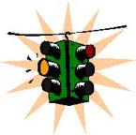 | 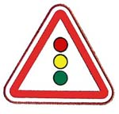
Дорожных знаков очень много. Есть знаки запрещающие, предписывающие, предупреждающие, информационно-указательные. Это еще не все. Знаки приоритета, знаки сервиса, знаки дополнительной информации. Чтобы не путать их и быстрее ориентироваться, каждой группе присвоен свой цвет – красные, синие и особая форма – круглые, треугольные, квадратные, прямоугольные.
Предупреждающие знаки – треугольные, а периметр треугольника красного цвета. Между собой знаки этой группы различаются рисунками внутри треугольника. Нарисованы бегущие дети – предупреждение водителю – приближается школа, детский сад. Автомобиль с извилистым следом шин в треугольнике предупреждает о том, что впереди скользкая дорога. На рисунке ты увидишь оленя или корову – значит, на дороге могут появиться животные.
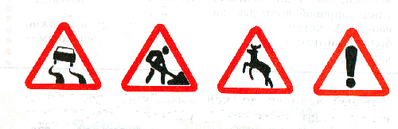
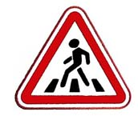 | 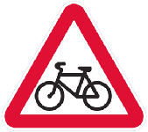
Послушайте эти загадки и попробуйте угадать, как будут называться эти предупреждающие знаки.
Нарисован человек,
Землю роет человек,
Почему проезда нет?
Может быть здесь, ищут клад? (Дорожные работы)
Я хочу спросить про знак.
Нарисован он вот так:
В треугольнике, ребята
Со всех ног бегут куда-то. (Дети)
У запрещающих знаков изображения и цифры, нарисованные внутри красного круга, точно и категорически говорят, что именно данный знак запрещает. Вы должны знать о знаках, запрещающих пешеходное и велосипедное движение. Белая широкая горизонтальная полоса в сплошном красном круге запрещает въезд.
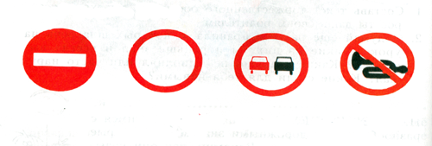
Круглый знак, а в нем окошко,
Не спешите сгоряча,
А подумайте немножко:
Что, здесь свалка кирпича? (Въезд запрещен)
– Что будет нарисовано на знаке, запрещающем звуковые сигналы, например, около больницы?
Следующая группа – предписывающие знаки. У этих знаков изображения и цифры расположены в круге синего цвета. Белые стрелки предписывают направление движения. Белые цифры на синем фоне предписывают водителю не максимальную, а минимальную скорость, или ехать медленно опасно.
Отчего бы это вдруг
Стрелки дружно встали в круг? (Круговое движение)
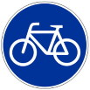
Я привык к велосипеду
И на нем я смело еду. (Велосипедная дорожка)
Информационно-указательные знаки. Их основной цвет – синий, а форма – квадратная или прямоугольная. Эти знаки указывают, где пешеходный переход и место стоянки, направление к нужному населенному пункту и расстояние до него.
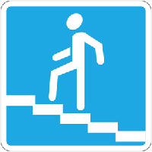 | 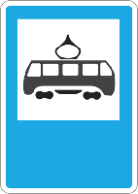
Этот знак такого рода –
Он на страже пешехода.
Переходим дружно вместе
Мы дорогу в этом месте. (Пешеходный переход)
– Только кажется, что от обилия знаков кругом идет голова. На самом же деле, чем больше знаков, тем больше водитель и пешеход получает нужной, важной информации, обеспечивающей, прежде всего безопасность движения. Куда поворачивать – налево, направо? Помогает знак, подсказывающий направление объезда.
Есть знаки, которые указывают очередность проезда перекрестков, пересечений отдельных проезжих частей, а также узких участков дорог. Их форма – треугольник, круг, квадрат и восьмигранник. Это знаки приоритета.
Еще есть знаки сервиса, информирующие о расположении соответствующих объектов. Отгадайте эти знаки.
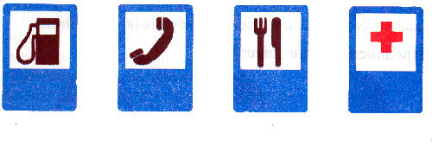
Если вдруг в пути машина
Закапризничать решила,
Там машину вам исправят,
Мигом на ноги поставят. (Техническое обслуживание автомобилей)

Тут вилка. Тут ложка,
Подзаправишься немножко,
Накормили и собаку,
Говорим «спасибо» знаку. (Пункт питания)
Знаки дополнительной информации (таблички), которые применяются для уточнения или ограничения других знаков. Случайных знаков не существует, все они придуманы для пользы дела. Тридцать лет назад было всего полсотни знаков, а сегодня больше ста. Почему? (Ответы детей)
ДОКЛАД ВСЕМИРНОЙ ОРГАНИЗАЦИИ ЗДРАВООХРАНЕНИЯ
Всемирной организацией здравоохранения был опубликован доклад, в котором представлена статистика гибели людей в результате дорожных аварий. В докладе сказано, что к 2020 г. дорожно-транспортные происшествия обгонят в качестве причин смертности СПИД и инсульты.
Более 1 млн. 200 тыс. человек и еще 50 млн. получают травмы. Ежедневно на дорогах погибают более 3 тыс. человек, большая часть которых - молодые люди от 15 до 44 лет. И если не принимать срочных мер, то в течение ближайших 14 лет дорожная смертность возрастет еще на 60%.
Статистика утверждает, что ежедневно в автомобильных авариях погибают 95 человек – одна смерть каждые 15 минут. По прогнозам, к 2020 году травматизм в результате дорожных аварий может стать третьей основной причиной гибели или увечий.
Среди основных причин ДТП – превышение скорости, употребление алкоголя, отсутствие программ технического осмотра транспортных средств и устройств, обеспечивающих безопасность водителей и пассажиров.
Смерти и увечья на дорогах могут и должны быть предотвращены. На это направлены усилия государства, общества, этому способствует реализация Федеральной целевой программы – «Повышение безопасности дорожного движения в 2006-2012 годах».
А теперь мы посмотрим, насколько хорошо вам известны правила дорожного движения. Класс делится на 3-4 команды (в зависимости от числа учащихся).
Ведущий: С каждым годом растет число дорожно-транспортных происшествий, происходящих как в городах, так и в сельской местности. Во многих таких происшествиях виновниками являются дети, плохо знающие или не знающие вовсе правил дорожного движения. Сегодня мы посмотрим, как вы знаете правила дорожного движения и умеете ли вы применять полученные знания в конкретных ситуациях на дороге.
Капитаны команд, подойдите и выберите свою эмблему команды.
1. Конкурс «Знаете ли вы?»
Право ответа предоставляется той команде, чей капитан первым поднял эмблему. За каждый правильный ответ команда получает 2 балла, за неполный ответ – 1 балл. Если команда отвечает неправильно, то право ответа переходит к той команде, которая второй подняла эмблему.
Вопросы:
1. Что такое тротуар? (Дорога для движения пешеходов.)
2. Что такое зебра? (Разметка дороги, обозначающая пешеходный переход).
3. Кого называют пешеходом? (Человека вне транспорта, находящегося на дороге, но не работающего на ней.)
4. Как правильно обходить трамвай? (Спереди.)
5. Как правильно обходить автобус и троллейбус? (Сзади.)
6. Кого называют водителем? (Человека, управляющего каким-либо транспортным средством.)
7. Где следует ходить пешеходам? (По тротуарам, придерживаясь правой стороны.)
8. Где можно играть детям на улице? (В специально отведенных для игр местах.)
9. С какого возраста разрешается езда на велосипеде по дорогам? (С 14 лет.)
10. В каком возрасте можно получить удостоверение на право управления мотоциклом? (В 16 лет.)
11. Что обязательно должны делать люди, сидящие на передних сиденьях автомобиля? (Пристегиваться ремнями безопасности.)
12. По какому краю дороги должны идти пешеходы в тех местах, где нет тротуара? (По левому, навстречу движущемуся транспорту.)
13. Что такое железнодорожный переезд? (Место пересечения железной дороги с автомобильной.)
14. Можно ли детям садиться на переднее сиденье легкового автомобиля? (Можно, при достижении 12 лет.)
15. В каком возрасте можно получить удостоверение на управление автомобилем? (В 18 лет.)

2. Конкурс капитанов «Светофор»
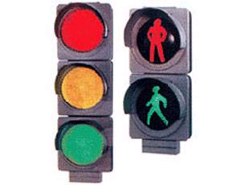
Капитаны команд отвечают на вопросы о назначении и сигналах светофоров, способах перехода проезжей части. Если капитан затрудняется ответить на вопрос ведущего, то ему помогает команда. За самостоятельный ответ капитана команда получает 5 баллов, за ответ с помощью команды – 3 балла.
Вопросы:
1. Какие специальные светофоры вы знаете? (Железнодорожный, двухцветный (красный и зеленый), пешеходные светофоры, светофоры для велосипедистов, светофоры с указанием направления движения.)
2. Как должен поступить пешеход, если он не успел закончить переход на разрешающий сигнал светофора? (Дойти до середины проезжей части и оставаться там, продолжить движение только тогда, когда загорится зеленый сигнал светофора.)
3. Почему опасно пересекать улицу бегом? (Бегущему человеку труднее наблюдать за происходящим. Он может не заметить едущее транспортное средство.)

3. Конкурс «Найди нарушения»
Командам раздают картинку с нарушениями. Ребята должны их найти.
Нарушения:
– Зевака (смотрит на вертолет) и еще два пешехода находятся на проезжей части дороги.
– Везти санки с ребенком по проезжей части нельзя.
– Мальчишка едет по дороге, зацепившись крюком за борт грузовика.
– Пешеход с собачкой начинает переход дороги по левой стороне «зебры».
– Перелезать через пешеходное ограждение нельзя.

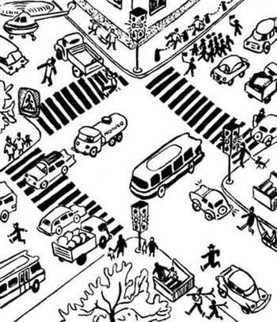
4. «Дорисуй дорожный знак»
1. |  | (перекресток со светофором)
2. |  | (пункт первой медицинской помощи)
3. |  | (пункт питания)
4. | 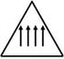 | (железнодорожный переезд)
5. |  | (въезд запрещен)
5. Конкурс «Нарисуй плакат»
Нарисовать плакат, где будет указано, что рядом или скоро будут аптека, магазин, кафе и гостиница.

6. Конкурс «Угадай знаки»
Как называется и что означает этот дорожный знак? Показываются дорожные знаки:
– велосипедное движение запрещено;
– дорожные работы;
– телефон;
– пешеходная дорожка;
– движение запрещено;
– опасный поворот;
– обгон запрещен;
– дети.

7. Конкурс «Дорожная ситуация»
Командам предлагаются карточки с ситуациями, которые наиболее часто встречаются на дорогах. После трехминутной подготовки учащиеся должны представить план своих действий, исходя из конкретной ситуации. Конкурс оценивается по пятибалльной системе.
Ситуации:
1. Вы ехали на заднем сиденье легкового автомобиля. После остановки автомобиля на проезжей части вам необходимо выйти из салона. Как вы поступите?
2. Вы стоите на остановке и ждете автобус. Автобус задерживается, а количество пассажиров на остановке все увеличивается. И вот автобус подъезжает. Как вы поступите в этом случае?
3. При движении в автобусе неожиданно начался пожар. Что вы предпримете?
4. Катаясь на велосипеде, вы подъехали к автомобильной дороге. Вам необходимо перебраться на другую сторону дороги. Как вы это сделаете?
В конце подводятся итоги конкурсов. Победившие получают грамоты: «Лучшие знатоки правил дорожного движения».

